|  |  |  |  |  |  |
| --- | --- | --- | --- | --- | --- |
| **주차** | 4주차 | **기간** | 01.19~01.25 | **지도교수** | (서명) |
| 이번주 한일 요약 | 맵에 필요한 구조물 및 오브젝트 모델링  전에 만들었던 포션의 모델이 엔진으로 임포트하면 구의 모양으로 변형되던 오류가 있었습니다. 해당 오류를 수정했습니다.  명절동안 본가에 내려가 있어 작업을 실질적으로 진행한 일이 하루밖에 되지 않았습니다. 그래서 Git 또한 commit한 내용이 거의 없었습니다. 다음 주차부터는 작업을 하루하루 진행함에 따라 작업물이 완성되지 않더라도 해당 날에 진행한 작업 및 수정내용을 commit하여 매일매일 작업을 했다는 것을 보이도록 하겠습니다. | | | | |

<상세 수행내용>

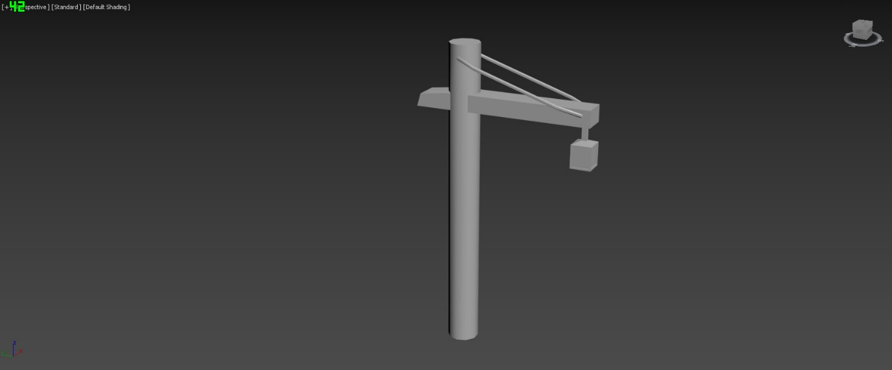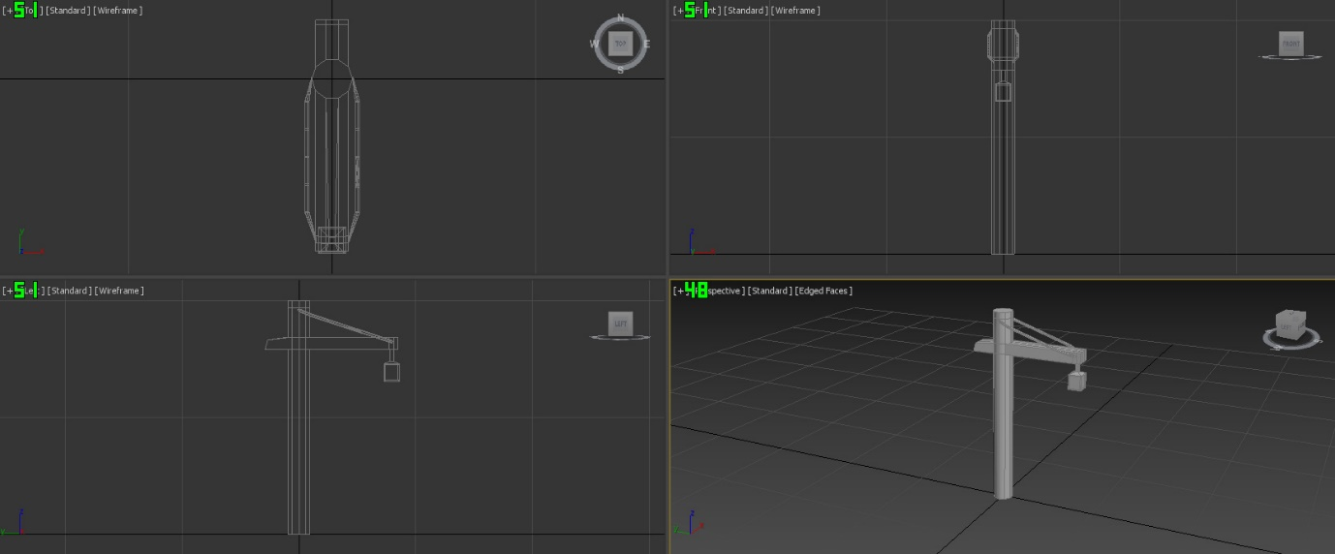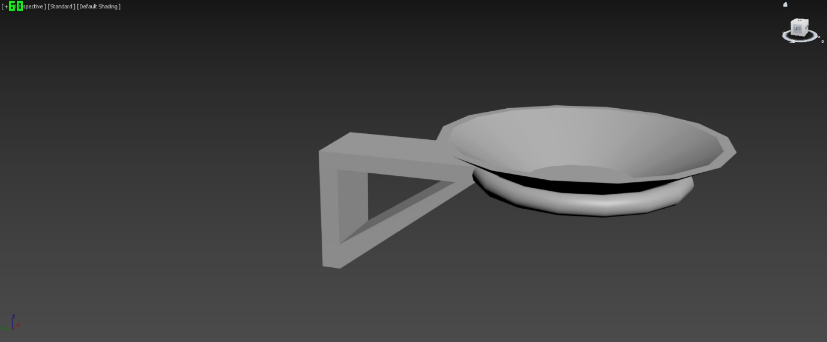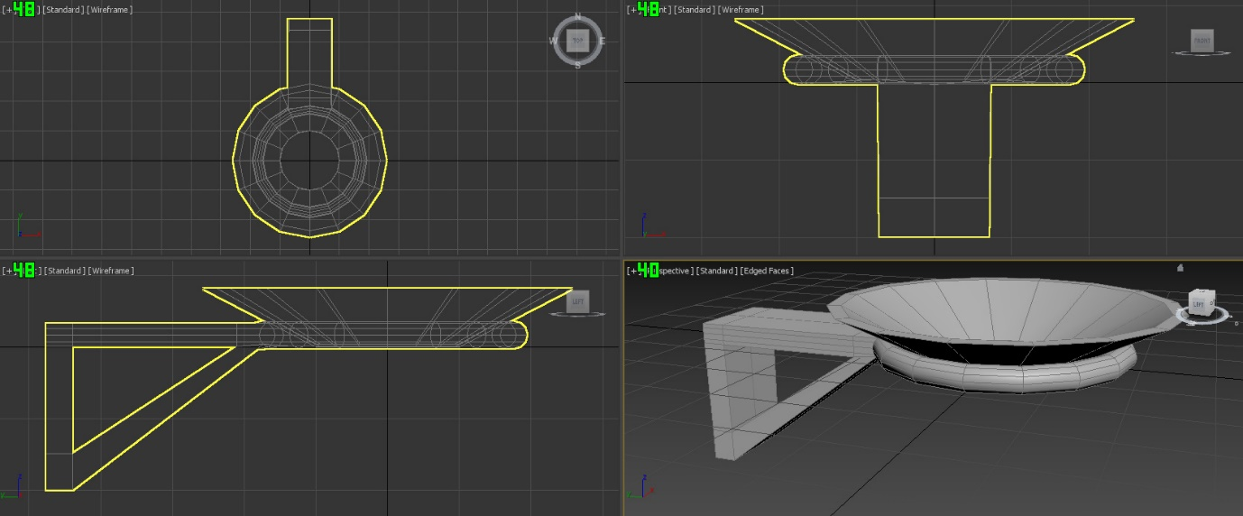

|  |  |  |  |
| --- | --- | --- | --- |
| **문제점 정리** | - 언리얼 엔진에 포션 모델을 임포트시 구의 모형으로 변형되던 문제 | | |
| **해결방안** | - fbx 로 export 시 수정자들 중 edit poly 옵션이 보기가 꺼진 상태로 변경 되는 것을 확인하여 수정자들을 전부 editable poly로 묶어 변경되는 오류를 해결하였습니다. 엔진에서 임포트 테스트 결과 정상적으로 해결되는 것 또한 확인하였습니다. | | |
| **다음주차** | 5주차 | **다음기간** | 01.26~02.01 |
| **다음주 할일** | 이전에 진행하던 플레이어 캐릭터 모델링을 다시 진행, 남/녀 캐릭터 모두 5주차에 모델링을 최대한 완성할 예정입니다.  남은 1개의 모델과 수정이 약간 필요한 모델 1개는 5주차 진도를 진행하면서 병행할 예정입니다.(진도가 늦어지고 미뤄지는 문제가 없게 하기 위함입니다.) | | |
| **지도 교수**  **Comment** |  | | |